МДОУ «Детский сад № 40»

Картотека

подвижных игр со сказочными героями для детей 2-4 лет.

Подготовила воспитатель первой квалификационной категории

Белоусова Ю.А.

Ярославль 2023 год
Сказки для детей дошкольного возраста можно задействовать в воспитании ребёнка с раннего возраста. Сказки развивают фантазию, расширяют кругозор и формируют у детей основные нравственные понятия. В сказках отражена народная мудрость и философия. Игры по сказкам для дошкольников позволяют полностью окунуться в сюжет и прочувствовать его. Играя роль определённого персонажа, ребёнок лучше понимает мотивы его поведения. Игры по сказочным произведениям не обязательно должны дословно повторять сюжет сказки. Достаточно включить одного героя в привычную игру, чтобы получить новые эмоции и впечатления.
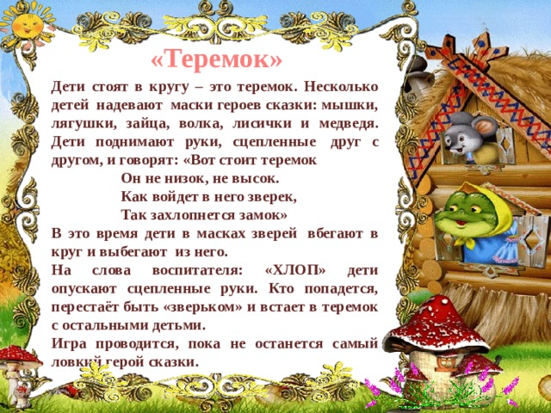
«Теремок»
Дети стоят в кругу – это теремок. Несколько детей надевают маски героев сказки: мышки, лягушки, зайца, волка, лисички и медведя. Дети поднимают руки, сцепленные друг с другом, и говорят: «Вот стоит теремок
Он не низок, не высок.
Как войдет в него зверек,
Так захлопнется замок»
В это время дети в масках зверей вбегают в круг и выбегают из него.
На слова воспитателя: «ХЛОП» дети опускают сцепленные руки. Кто попадется, перестаёт быть «зверьком» и встает в теремок с остальными детьми.
Игра проводится, пока не останется самый ловкий герой сказки.
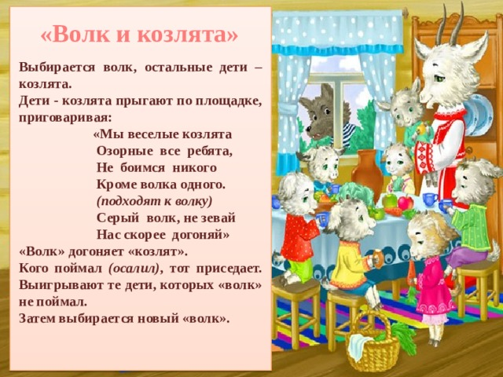
«Волк и козлята»
Выбирается волк, остальные дети – козлята.
Дети - козлята прыгают по площадке, приговаривая:
«Мы веселые козлята
Озорные все ребята,
Не боимся никого
Кроме волка одного.
(подходят к волку)
Серый волк, не зевай
Нас скорее догоняй»
«Волк» догоняет «козлят».
Кого поймал (осалил) , тот приседает. Выигрывают те дети, которых «волк»
не поймал.
Затем выбирается новый «волк».
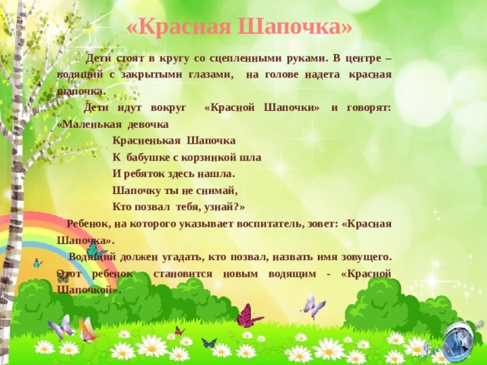
«Красная Шапочка»
Дети стоят в кругу со сцепленными руками. В центре – водящий с закрытыми глазами, на голове надета красная шапочка.
Дети идут вокруг «Красной Шапочки» и говорят: «Маленькая девочка
Красненькая Шапочка
К бабушке с корзинкой шла
И ребяток здесь нашла.
Шапочку ты не снимай,
Кто позвал тебя, узнай?»
Ребенок, на которого указывает воспитатель, зовет: «Красная Шапочка».
Водящий должен угадать, кто позвал, назвать имя зовущего. Этот ребенок становится новым водящим - «Красной Шапочкой».
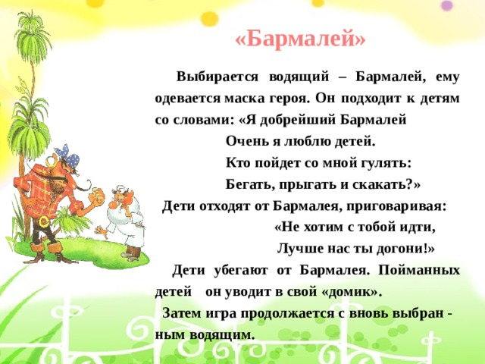
«Бармалей»
Выбирается водящий – Бармалей, ему одевается маска героя. Он подходит к детям со словами: «Я добрейший Бармалей
Очень я люблю детей.
Кто пойдет со мной гулять:
Бегать, прыгать и скакать?»
Дети отходят от Бармалея, приговаривая:
«Не хотим с тобой идти,
Лучше нас ты догони!»
Дети убегают от Бармалея. Пойманных детей он уводит в свой «домик».
Затем игра продолжается с вновь выбран -
ным водящим.
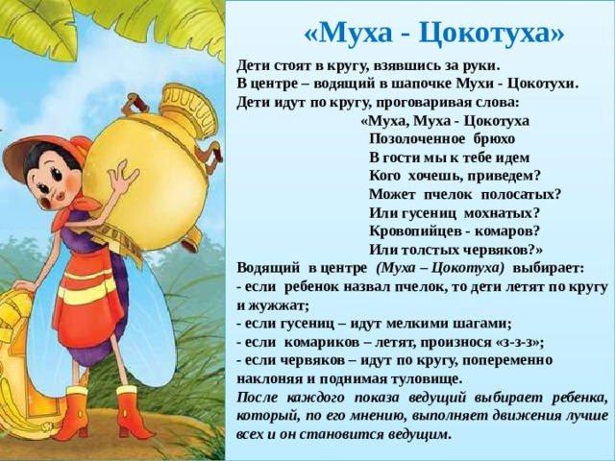
«Муха - Цокотуха»
Дети стоят в кругу, взявшись за руки.
В центре – водящий в шапочке Мухи - Цокотухи.
Дети идут по кругу, проговаривая слова:
«Муха, Муха - Цокотуха
Позолоченное брюхо
В гости мы к тебе идем
Кого хочешь, приведем?
Может пчелок полосатых?
Или гусениц мохнатых?
Кровопийцев - комаров?
Или толстых червяков?»
Водящий в центре (Муха – Цокотуха) выбирает:
- если ребенок назвал пчелок, то дети летят по кругу и жужжат;
- если гусениц – идут мелкими шагами;
- если комариков – летят, произнося «з-з-з»;
- если червяков – идут по кругу, попеременно
наклоняя и поднимая туловище.
После каждого показа ведущий выбирает ребенка, который, по его мнению, выполняет движения лучше всех и он становится ведущим.
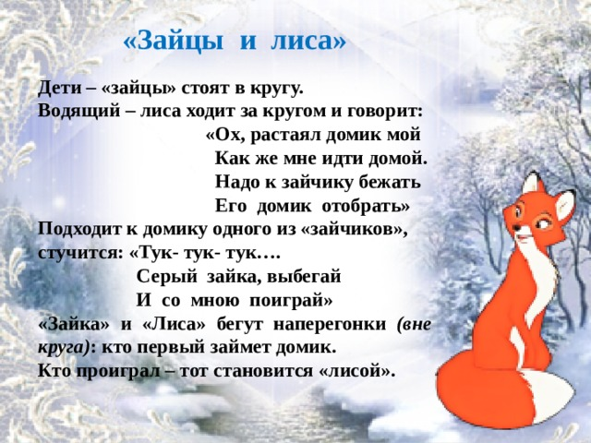
«Зайцы и лиса»
Дети – «зайцы» стоят в кругу.
Водящий – лиса ходит за кругом и говорит:
«Ох, растаял домик мой
Как же мне идти домой.
Надо к зайчику бежать
Его домик отобрать»
Подходит к домику одного из «зайчиков»,
стучится: «Тук- тук- тук….
Серый зайка, выбегай
И со мною поиграй»
«Зайка» и «Лиса» бегут наперегонки (вне круга) : кто первый займет домик.
Кто проиграл – тот становится «лисой».
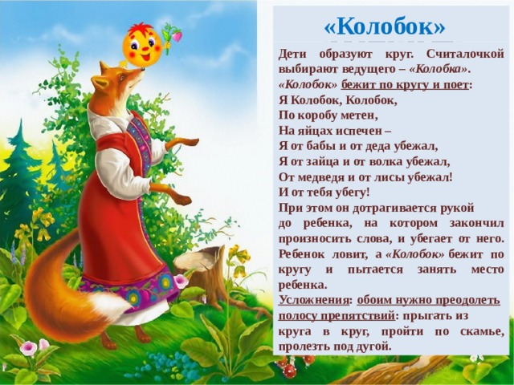
«Колобок»
Дети образуют круг. Считалочкой выбирают ведущего – «Колобка» .
«Колобок» бежит по кругу и поет :
Я Колобок, Колобок,
По коробу метен,
На яйцах испечен –
Я от бабы и от деда убежал,
Я от зайца и от волка убежал,
От медведя и от лисы убежал!
И от тебя убегу!
При этом он дотрагивается рукой
до ребенка, на котором закончил произносить слова, и убегает от него. Ребенок ловит, а «Колобок» бежит по кругу и пытается занять место ребенка.
Усложнения : обоим нужно преодолеть
полосу препятствий : прыгать из
круга в круг, пройти по скамье, пролезть под дугой.
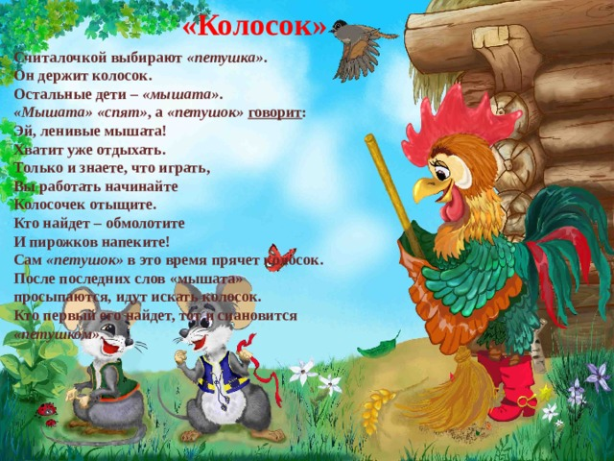
«Колосок»
Считалочкой выбирают «петушка» .
Он держит колосок.
Остальные дети – «мышата» .
«Мышата» «спят» , а «петушок» говорит :
Эй, ленивые мышата!
Хватит уже отдыхать.
Только и знаете, что играть,
Вы работать начинайте
Колосочек отыщите.
Кто найдет – обмолотите
И пирожков напеките!
Сам «петушок» в это время прячет колосок.
После последних слов «мышата»
просыпаются, идут искать колосок.
Кто первый его найдет, тот и сиановится
«петушком» .
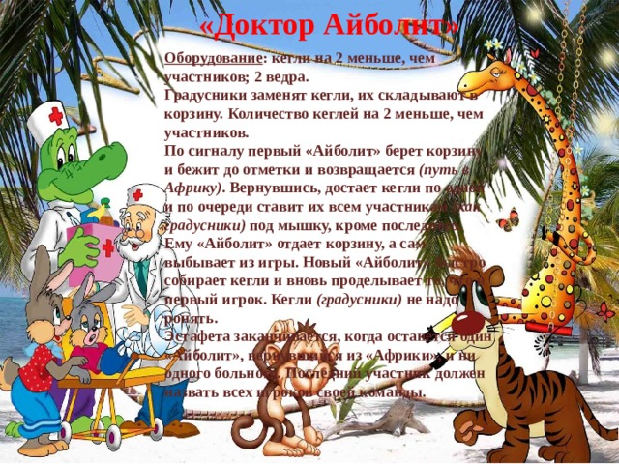
«Доктор Айболит»
Оборудование : кегли на 2 меньше, чем участников; 2 ведра.
Градусники заменят кегли, их складывают в корзину. Количество кеглей на 2 меньше, чем участников.
По сигналу первый «Айболит» берет корзину и бежит до отметки и возвращается (путь в Африку) . Вернувшись, достает кегли по одной и по очереди ставит их всем участникам (как градусники) под мышку, кроме последнего. Ему «Айболит» отдает корзину, а сам выбывает из игры. Новый «Айболит» быстро собирает кегли и вновь проделывает то, что и первый игрок. Кегли (градусники) не надо ронять.
Эстафета заканчивается, когда останется один «Айболит», вернувшийся из «Африки», и ни одного больного. Последний участник должен назвать всех игроков своей команды.
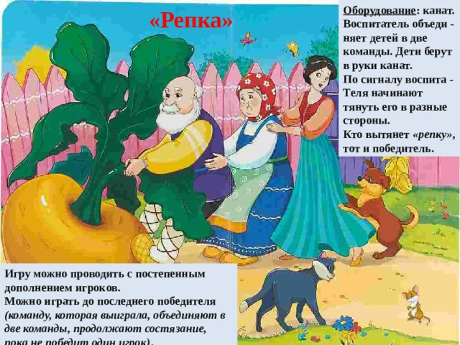
Оборудование : канат.
Воспитатель объеди -
няет детей в две команды. Дети берут в руки канат.
По сигналу воспита -
Теля начинают тянуть его в разные стороны.
Кто вытянет «репку» , тот и победитель.
«Репка»
Игру можно проводить с постепенным дополнением игроков.
Можно играть до последнего победителя (команду, которая выиграла, объединяют в две команды, продолжают состязание, пока не победит один игрок) .
Подвижная игра «Бычок - смоляной бочок»
Оборудование: 2-3 веревки, обручи по числу «зверей».
Среди детей выбирают 2-3 «соломенных бычка». Остальные дети – «звери», которые живут в лесу в своих «домиках» (обручах). По сигналу «соломенные бычки» бегут к зверям и касаются их рукой. После касания звери зацепляются за «хвост» бычка (держатся за веревку) и бегут за ним в его домик. Побеждает тот, кто поймает больше всего «лесных жителей».
Подвижная игра «Заяц – хваста»
Считалочкой выбирают «зайца». Дети образуют круг. «Заяц» становится посреди круга и произносит:
Я - Заяц-попрыгун!
У меня не усы – а усища,
Не зубы, а зубища,
Не лапы, а лапища.
Я никого не боюсь!
А дети говорят:
Слушай, Заяц, не хвались,
Ты беги, беги, беги!
«Заяц» убегает, а дети догоняют его. Кто первым поймает «зайца», тот становится ведущим. Игра повторяется снова.
Усложнение: дети передвигаются на одной ноге.
Подвижная игра «Котигорошко»
Оборудование: гимнастические палки.
Дети делятся на две команды: «Змея» и «Котигорошко». Выходят двое детей –
по одному с каждой команды. Дети садятся друг напротив друга, опираясь ступнями ног о ступни соперника, держась за одну палку перед собой.
По сигналу они пытаются поднять соперника на ноги. Кому это удается – тот победитель.
После этого выходит новая пара.
Подвижная игра «Коза-Дереза»
Дети образуют круг, чертят вокруг себя «избушки». Одного ребенка выбирают «Козой – Дерезой». Она подходит к любой «избушки», прыгает туда и говорит:
Я – Коза –Дереза,
Черные глаза, кривая нога, острые рога!
Топну-топну ногами,
Заколю тебя рогами.
Ножками затопчу,
Хвостиком замету,
Беги из хаты!
Дети отвечают: «Ты, Коза, не дразни, а попробуй обгони!»
После этих слов оба на одной ноге стараются как можно быстрее попрыгать вокруг «хатки». Один скачет – справа, второй – слева. Кто вернется первым, тот и остается там за хозяина, а кто опоздает, тот становится «Козой – Дерезой».
Подвижная игра «Цветик-семицветик»
Оборудование: цветики-семицветики по количеству команд.
Играющие делятся на команды, чтобы в комадах было по 7 человек. Каждая команда образует свой круг вокруг сердцевинки цветка, который лежит на полу. Сердцевинки расположены в разных местах зала. У каждого играющего в руках лепесток цветка. Пока звучит музыка, дети со своими лепестками бегают врассыпную. С окончанием музыки нужно выложить цветок.
Подвижная игра «Гуси-лебеди»
Оборудование: маска волка, маски гусей.
Участники игры выбирают волка и хозяина, все остальные — гуси-лебеди. На одной стороне площадки дом, где живут хозяин и гуси, на другой — волк под горой. Хозяин выпускает гусей в поле погулять, зелёной травки пощипать. Гуси уходят от дома далеко. Через некоторое время хозяин зовё т гусей:
«Гуси-лебеди, домой!»
Гуси отвечают: «Старый волк под горой!»
— «Что он там делает?»
— «Сереньких, беленьких рябчиков щиплет».
— «Ну, бегите же домой!»
Гуси бегут домой, а волк их ловит. Пойманный выходит из игры. Игра кончается, когда все гуси пойманы.
Правила.
1. Гуси могут лететь домой, а волк ловить их только после слов: «Ну, бегите же домой!»
2. Гуси, выходя в поле, должны разойтись по всей площадке.
Эстафета «Незнайка на воздушном шаре»
Оборудование: 2 ведра, 2 воздушных шара, 2 обруча, игрушки по количеству участников.
Корзина - обыкновенное ведро. В него положили балласт: мячи, кубики, машинки, куклы и т. д. Количество предметов равно количеству участников команды. Первый участник берет в руку воздушный шарик, в другую - ведро. Старт. С ведром и шариком игрок бежит к линии финиша, где лежит обруч. Добежав, игрок выкладывает в обруч один предмет из ведра, то есть облегчает корзину. Вернувшись к команде, он отдает ведро и шарик следующему участнику. Тот проделывает то же самое. Последний участник должен снова собрать в ведро кубики при этом громко считает предметы и называет сколько всего и вернуть их команде.
Эстафета «Молодильные яблочки»
Оборудование: тарелочки с яблоками (мяч) по количеству команд.
У первых игроков команды в руках тарелочки с яблоками. По сигналу, держа блюдце с яблоком двумя руками, не прижимая к себе, добежать до стойки. Оббежать ее и бегом вернуться обратно. Передать блюдце следующему участнику и т. д. Побеждает команда первая закончившая эстафету.
Эстафета «Передай короб»
Оборудование: рюкзаки, обручи на стойках, бревна.
У первых игроков команды на спине короб (рюкзак). По сигналу добежать до вертикально стоящего обруча, пролезть в него, перепрыгнуть через лежащее бревно, оббежать поворотную стойку. Обратно вернуться также. Передать короб следующему игроку. Побеждает команда первая закончившая эстафету и допустившая меньшее количество ошибок.
Эстафета «Волшебный клубок»
Оборудование: гимнастические палки и мячи по числу команд, елочки.
У первых игроков команды в руках гимнастическая палка и мячик (клубок). По сигналу игроки опускают мячик на пол и подталкивая палкой ведут клубок вокруг елочек. Обратно возвращаются бегом, передавая палку следующему игроку. Побеждает команда первая закончившая эстафету и допустившая меньшее количество ошибок.
Эстафета «Ловись золотая рыбка»
Оборудование: детские удочки и рыбки на магните, обручи, ведерки.
У первых игроков команды в руках детские удочки. По сигналу игроки бегут с удочкой до обруча, в котором лежат рыбки. Подцепляют рыбку с помощью магнита и возвращаются к командам. Опускают рыбку в ведерко и передают удочку следующим игрокам. Побеждает команда первая закончившая эстафету.
Эстафета «Катится, катится колобок»
Оборудование: мячи – прыгуны, елочки.
У первых игроков команды в руках большие мячи - прыгуны. По сигналу игроки прокатывают мячи между елочками туда и обратно, передавая мяч следующим инокам. Игра продолжается пока все игроки не выполнят задание. Если елочка упала необходимо остановиться, поднять елку и только после этого продолжить выполнять задание. Побеждает команда первая закончившая эстафету.
Эстафета «Баба яга»
Оборудование: 2 ведра, элементы игры "Танграм"
В качестве ступы - ведро. Участник встает одной ногой в ведро, другая остается на земле. Одной рукой он держит ведро за ручку. В таком положении нужно пройти до обруча взять геометрическую фигуру вернуться к команде и передать "ступу" следующему участнику, а геометрическую фигуру положить в обруч. По окончании игры команда должна выложить фигуру по образцу.
Эстафета «Доктор Айболит»
Оборудование: кегли на 2 меньше, чем участников; 2 ведра.
Градусники заменят кегли, их складывают в корзину. Количество кеглей на 2 меньше, чем участников. По сигналу первый "Айболит" берет корзину и бежит до отметки и возвращается (путь в Африку). Вернувшись, достает кегли по одной и по очереди ставит их всем участникам (как градусники) под мышку, кроме последнего. Ему "Айболит" отдает корзину, а сам выбывает из игры. Новый "Айболит" быстро собирает кегли и вновь проделывает то, что и первый игрок. Кегли (градусники) не надо ронять.
Эстафета заканчивается, когда останется один "Айболит", вернувшийся из "Африки", и ни одного больного. Последний участник должен назвать всех игроков своей команды.
Эстафета «Теремок»
Оборудование: карточки с цифрами, нагрудный значок героя сказки "Теремок", 2 больших обруча.
Участвуют 6 человек - по числу персонажей. А роль Теремка выполнит обруч. Ребенок берет карточку с цифрой, затем выбирает нагрудный значок героя и строятся в звенья.
Эстафету начинает "мышка", по сигналу она двигается к финишу, где лежит обруч - теремок. Добежав, продевает обруч через себя, кладет его на место и бежит за следующим участником - "лягушкой". Теперь они бегут к теремку вдвоем, взявшись за руки, и вдвоем пролезают сквозь обруч. Затем то же с Зайкой, Лисичкой и волком. Важно: рук не разрывать! Когда их окажется 6 (это Медведь, пятеро надевают обруч и удерживают его на уровне пояса. "Медведь" берет обруч рукой и тянет вместе с участниками к старту.
Игра – соревнование «Репка»
Оборудование: канат.
Воспитатель объединяет детей в две команды. Дети берут в руки канат. По сигналу воспитателя начинают тянуть его в разные стороны. Кто вытянет «репку», тот и победитель.
Игру можно проводить с постепенным дополнением игроков.
Можно играть до последнего победителя (команду, которая выиграла, объединяют в две команды, продолжают состязание, пока не победит один игрок).
Эстафета «Чудо - сапоги»
Оборудование: мешок, сшитый в форме сапога
Играющие делятся на команды. У первых игроков команды мешок. По сигналу воспитателя игроки начинают прыгать в мешке до поворотной стойки и обратно, передавая мешок следующим игрокам. Побеждает команда первая справившаяся с заданием.

